Sladkovodné ryby-napísať do zošita správne dvojice napríklad 1-sumec
Priraď k charakteristikám názov ryby, priraď čísla vyriešených názvov k obrázkom rýb
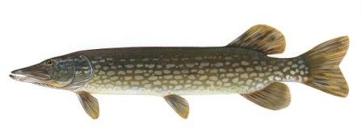
Použi tieto názvy → kapor, lipeň, pstruh, sumec, úhor, ostriež, šťuka, plotica
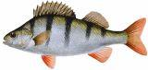
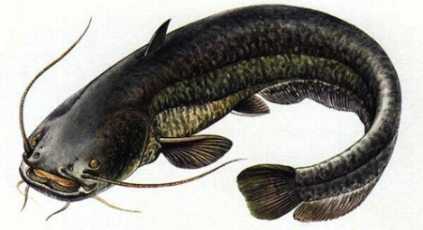
som dravá ryba
mám hadovité telo a drobné šupiny
1. VOLÁM SA →

moja chrbtová plutva je pri chvoste
mám valcovité telo a špicatú hlavu
2. VOLÁM SA →

mám pestrofarebné telo
žijem v teplých podhorských vodách
3. VOLÁM SA →

som všežravá ryba
chovajú ma v rybníkoch
4. VOLÁM SA →

som malá všežravá ryba
žijem v húfoch
5. VOLÁM SA →

som menšia dravá ryba
mám dve chrbtové plutvy
6. VOLÁM SA →

som naša najväčšia ryba
mám 2 dlhé a 4 menšie fúziky
7. VOLÁM SA →

potrebujem dobre okysličené vody
som dravá ryba horských potokov
8. VOLÁM SA →
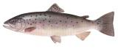
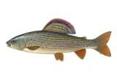

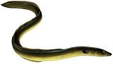
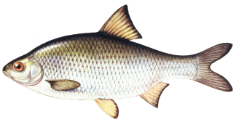
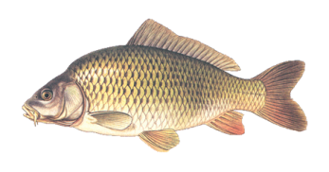

Označ správne tvrdenie A, nesprávne N
 | TVRDENIE | A/N
9. | bočná čiara slúži na vnímanie tlaku vody a prúdenia vody
10. | hmatové fúziky kapra sú aj orgánom čuchu
11. | ryby dýchajú žiabrami kyslík rozpustený vo vode
12. | párové plutvy sú brušná a prsná plutva
13. | telo ryby tvorí hlava, trup, chvost a končatiny
14. | sumec, ostriež, pstruh, šťuka a kapor sú všetko dravé ryby
15. | úhor sa chodí z mora rozmnožovať do riek
16. | zo šupiny kapra vieme určiť jeho vek
17. | ostriež je menšia všežravá ryba
18. | dravá ryba šťuka žije v rýchlo tečúcich vodách

